泡菜溢价：韩国加密市场的关键特征和原因

作者：Jay Jo & Yoon Lee

编译：Felix, PANews

要点：

### 1. 简介

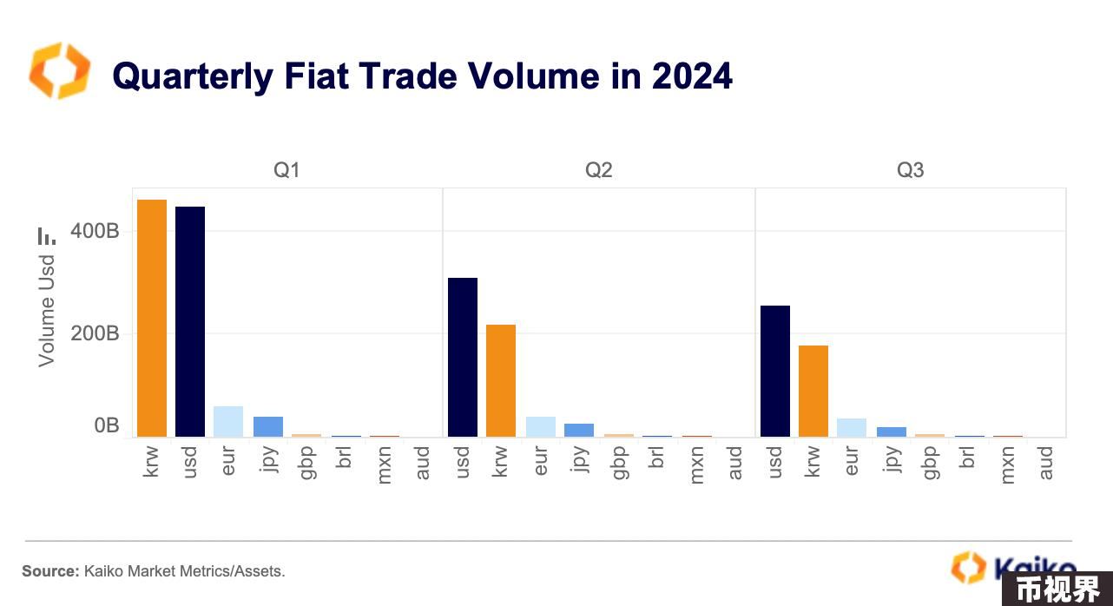

韩国加密市场因投资者的积极参与和高交易量备受关注，韩国交易所的用户数约778万（约占韩国总人口的15%）。这种热情延伸到了全球市场。2024年第一季度，韩元 (KRW) 的全球交易量超过了美元 (USD)，并在随后的几个季度继续跑赢其他法定货币。

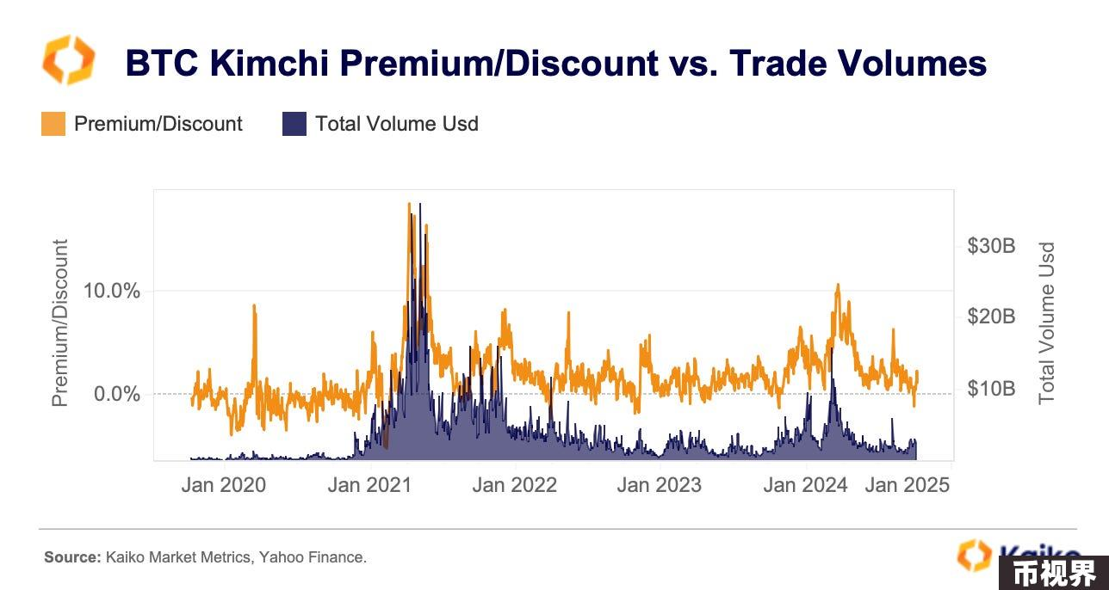

韩国市场对加密货币的热情体现在一个独特的现象上：“泡菜溢价”。这是韩国市场的一大特色，反映了韩国国内交易所与国际交易所之间的价格差异。溢价通常具有高波动性，会随着市场状况而变化。本报告探讨了泡菜溢价的原因和形式，以揭示韩国加密市场的独特动态。

### 2. 泡菜溢价存在原因

泡菜溢价存在的原因主要有两个：韩国投资者对加密市场的高度参与，以及市场环境受限导致市场效率低下。

2.1. 韩国投资者对加密货币的热情

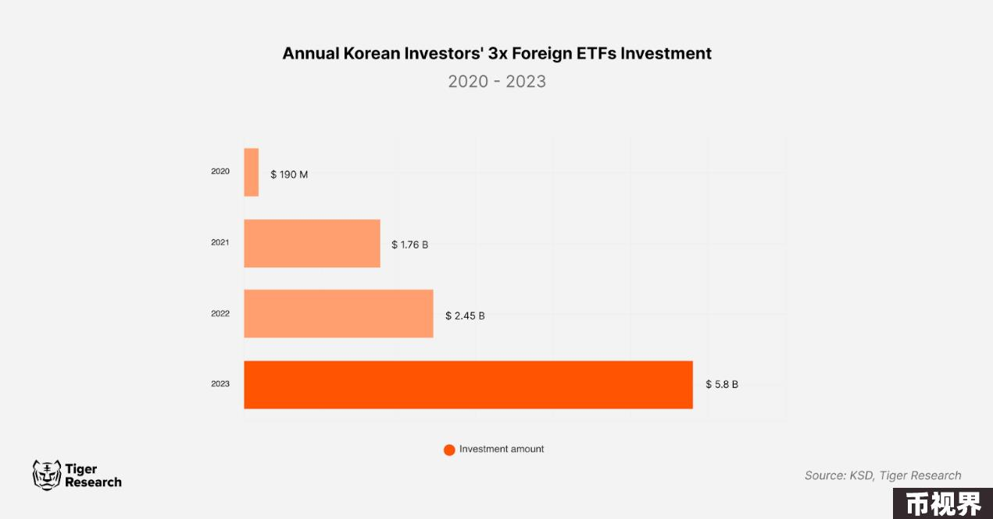

泡菜溢价背后的一个关键因素是韩国投资者积极的冒险行为。他们对高风险投资表现出强烈兴趣，甚至对传统市场也是如此。对波动率为3倍的杠杆ETF投资从2020年的1.9亿美元跃升至2023年的58亿美元。这种激进的倾向也影响了韩国加密市场。

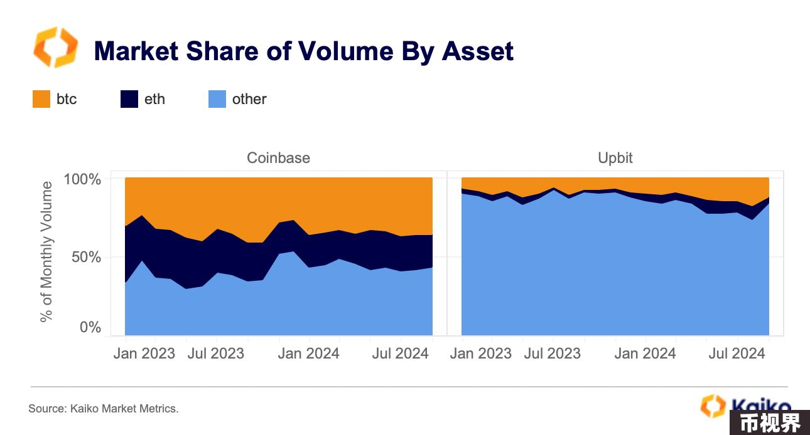

韩国投资者的激进投资倾向在加密市场更加明显。与KOSPI（韩国综合股价指数）和KOSDAQ（科斯达克，韩国的创业板市场）相比，加密货币波动性更高，创造了更多的获利机会。2024年上半年，加密货币资产的平均MDD（最大跌幅）约为70%，而KOSPI和KOSDAQ的MDD则在10%左右。从Coinbase和Upbit的交易量数据可看出，韩国投资者明显偏爱低市值、波定性大的山寨币。

2.2. 市场环境受限导致市场效率低下

泡菜溢价的另一个原因是韩国加密市场受限且结构效率低下。这种低效率主要表现在三个方面：

首先，韩国国内加密交易所采用去中心化结构。每个交易所都有自己的流动性池，与纳斯达克或标准普尔等中心化系统不同。这种设置分散了流动性并降低了单个交易所的效率。为了改善这种情况，一些交易所将其流动性池与其他流动性池连接起来，以创造更好的交易环境。

第二个原因是韩国国内交易所的准入限制。只有符合特定标准的公民才能使用这些平台：他们必须 1) 居住在韩国，2) 拥有当地手机，3) 持有经过验证的实名银行账户。

最后，监管限制也在影响市场。尽管《外汇法》中没有对加密货币进行定义，但利用泡菜溢价进行的大型交易已被面临起诉。监管机构计划在《外汇法》中定义加密资产和运营商，这将进一步限制本地和国际交易所之间的加密资产转移。

这些流动性、准入和监管方面的限制减少了套利机会，加剧了结构性效率低下。

### 3. 泡菜溢价的各种形式

上述两个因素是泡菜溢价的关键原因，但并未完全体现其独特性。泡菜溢价是多种因素共同作用的结果。市场结构、监管环境和投资文化在不同时期对市场的影响各不相同。

本文主要研究了三种类型的泡菜溢价。首先是泡菜折价，其价格低于全球交易所。第二是个别泡菜溢价，这是由特定加密货币的异常价格波动引起。第三是基于Gaduri Pumping，这是市场上独特的现象。

3.1. 泡菜折价

由于投资者的积极参与，韩国国内加密交易所经常出现较高的溢价，但事实并非总是如此。由于加密资产仍然可以在全球和本地交易所之间流动，因此溢价会逐渐消失。国内投资者情绪的变化也可能将溢价转化为折价。

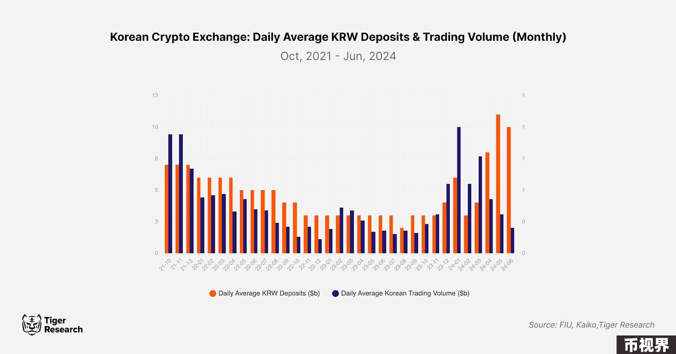

近期泡菜溢价的变化主要有三个原因。首先，加密货币价格的长期低迷导致投资者大量抛售，购买兴趣降低。韩国国内交易所数据反映了这一趋势，韩元存款增加，而日均交易量下降。

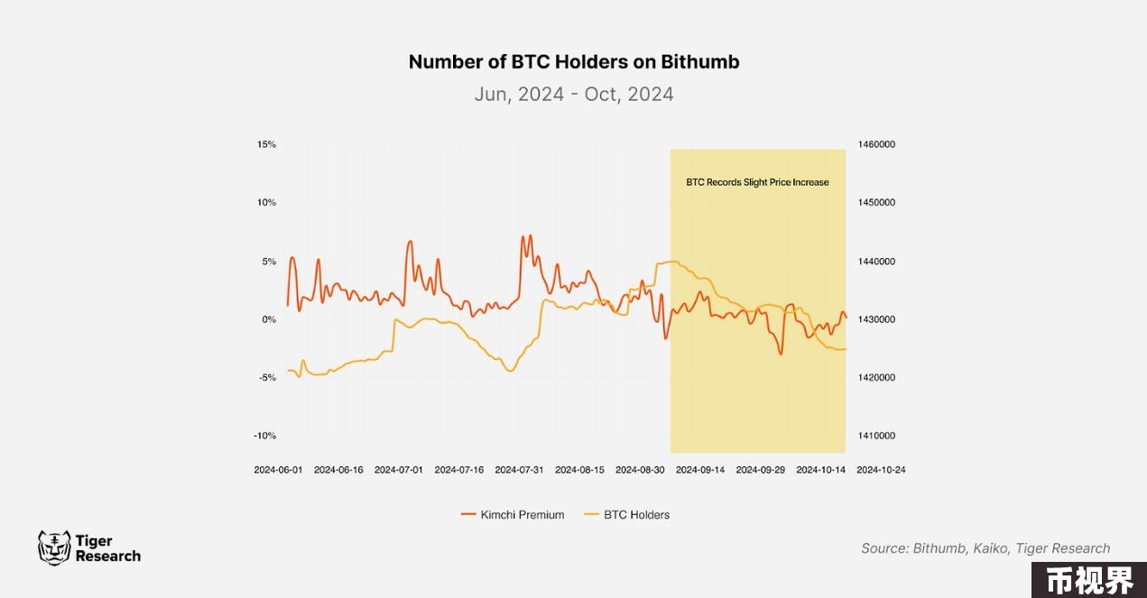

第二个因素是加密货币价格在长期下跌后最近略有上涨，这可能导致更多的获利回吐。随着Bithumb上的比特币、以太坊和主要山寨币持有者数量减少，溢价也变成了折价。最后，有分析认为，由于《虚拟资产使用者保护法》的实施，韩国国内市场情绪有所降温。

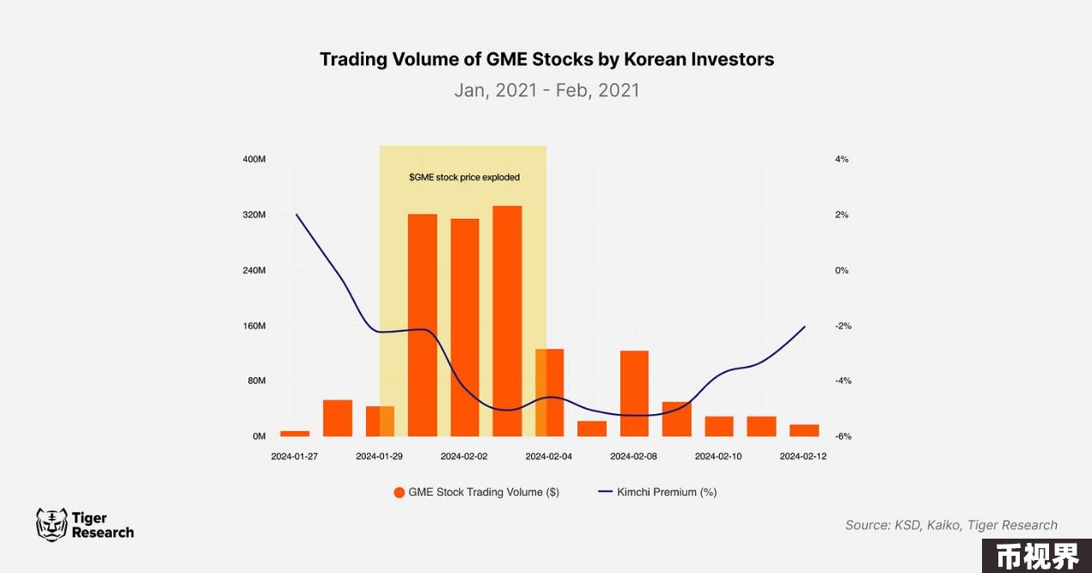

外部因素也起到了一定的作用。2021年1月下旬，随着国内投资者将注意力转向GameStop （GME）的股票，比特币的泡菜折扣达到5%左右。在那一周，韩国投资者在GameStop股票上交易了15.8亿美元。由此可见，泡菜溢价是如何受到“注意力经济”的影响，波动由投资者兴趣驱动。

3.2. 个别泡菜溢价

泡菜溢价代表了比特币和以太坊等主要加密货币的全球和本地交易所之间的价格差异。大多数加密货币的溢价都保持在一定基准的范围内。然而，在购买兴趣激增的推动下，某些条件可能会推动一些加密货币走高。一个常见的例子是交易所上市期间的初始价格飙升，通常被称为“listing beam”。这种最初的飙升也出现在币安等全球交易所，但在韩国往往更为极端和不稳定。

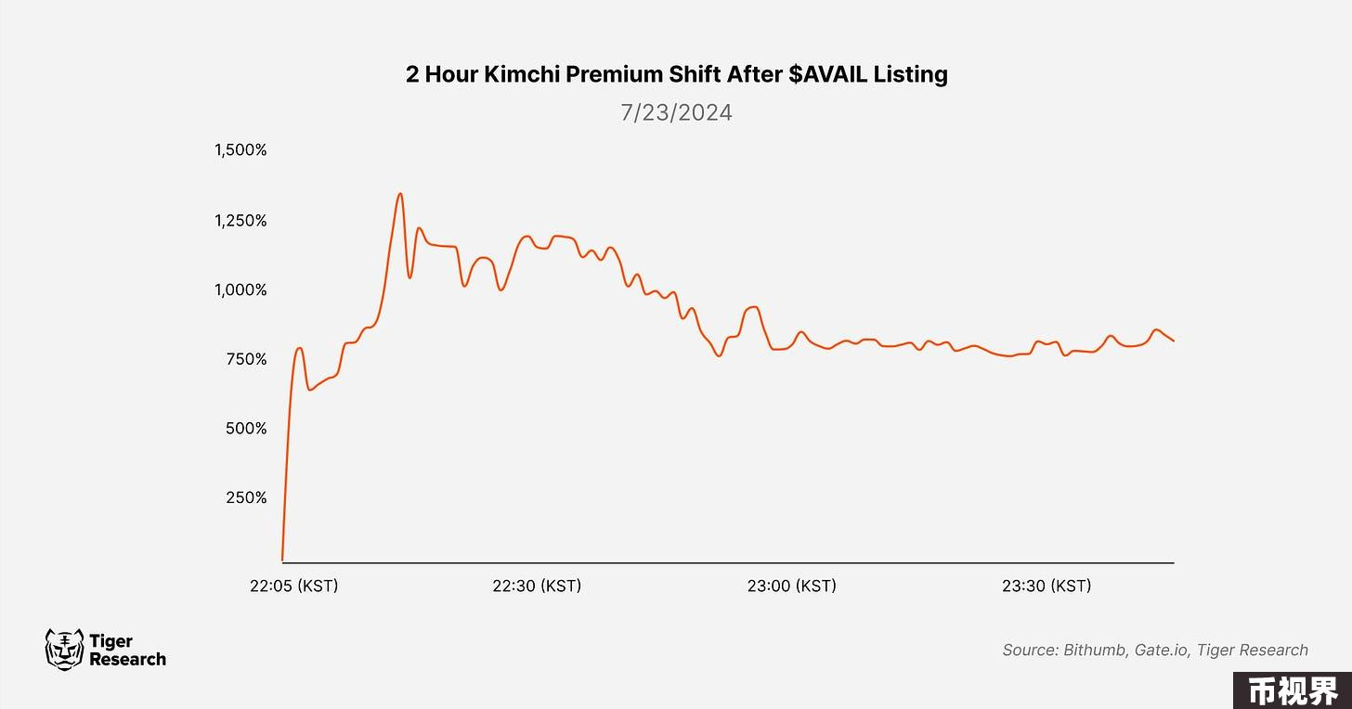

一个典型的例子是2024年7月在Bithumb上市的AVAIL。上市后不久，Avail吸引了大量关注，其泡菜溢价飙升至约1,255%。

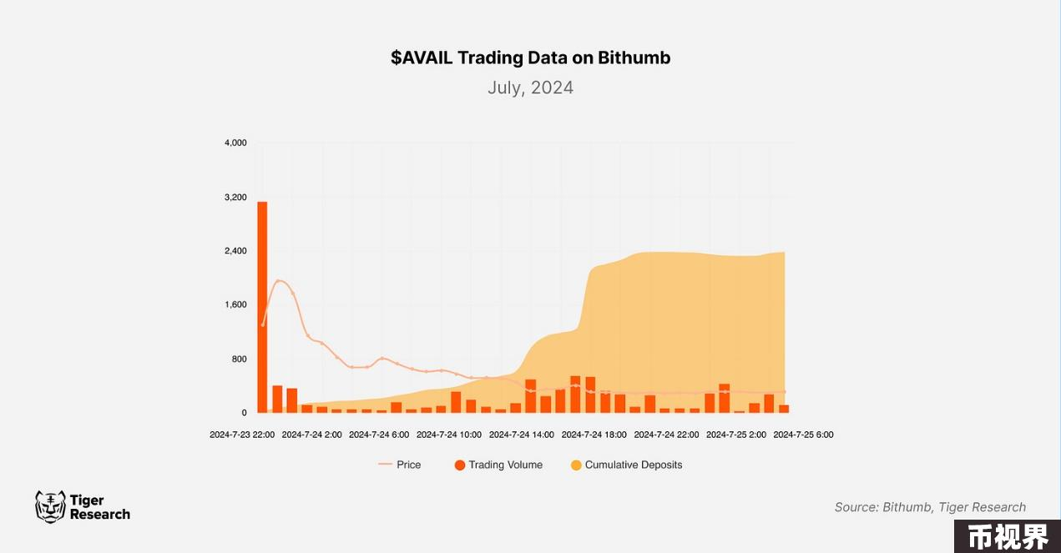

然而，随着交易量的稳定，溢价回到了典型的3%左右。这个例子说明了随着供应量的增加，早期交易的高峰会有所放缓。

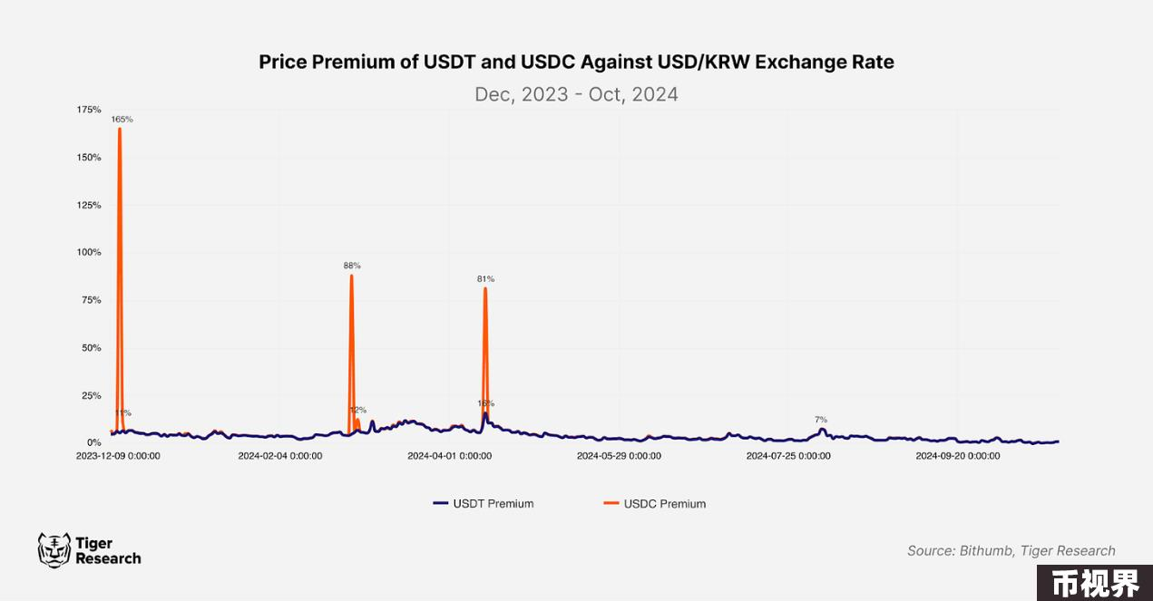

泡菜溢价也出现在USDT和USDC等法定货币支持的稳定币上。USDC首次在Bithumb上市时，由于最初的购买兴趣强烈，其交易价格比韩元兑美元汇率高出165%。虽然这一溢价会波动，但通常会高于韩元兑美元汇率，偶尔会出现飙升。这些价格差异可能是由自动交易和散户投资者的误解造成，从而造成暂时的溢价。

3.3. Gaduri Pumping溢价

当交易所暂停加密货币的存取款时，就会出现Gaduri Pumping溢价。这一限制允许某些参与者通过人为推高价格来利用流动性减少。一些散户投资者也认为这是一个投资机会，进一步推动了溢价的快速上涨。

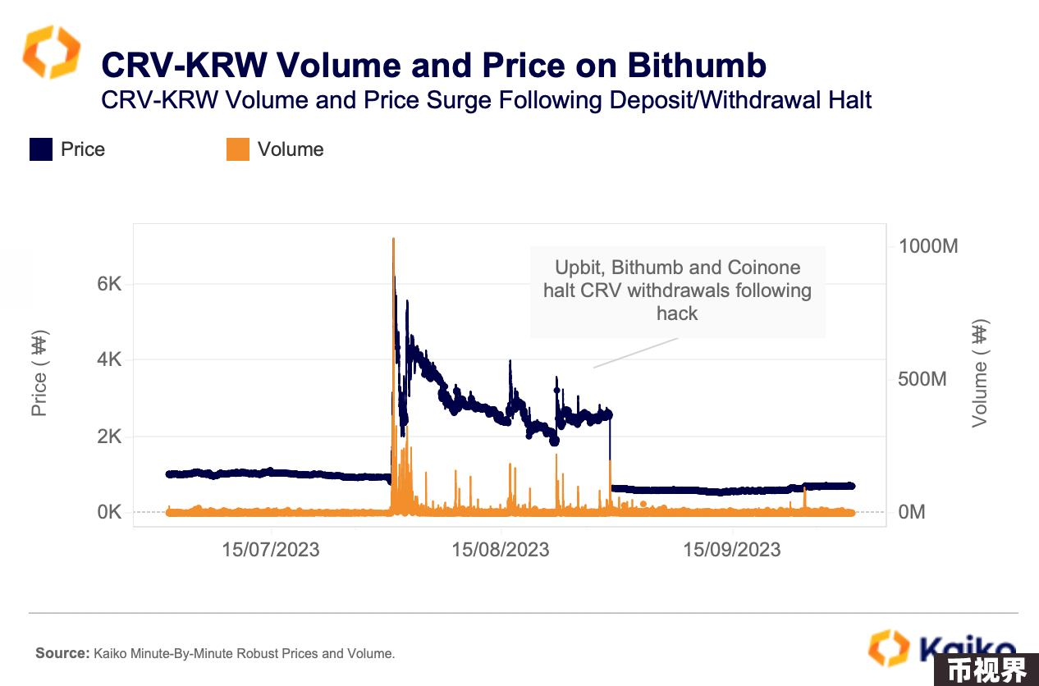

Gaduri Pumping溢价不限于网络升级的存取款暂停，也会发生在利空的情况下。2023年8月的CurvedAoToken ($CRV)，当时一个安全漏洞导致存款和取款暂停，但在当地交易所出现了700%的价格溢价。这种模式经常在黑客攻击或其他重大中断事件中重复出现。

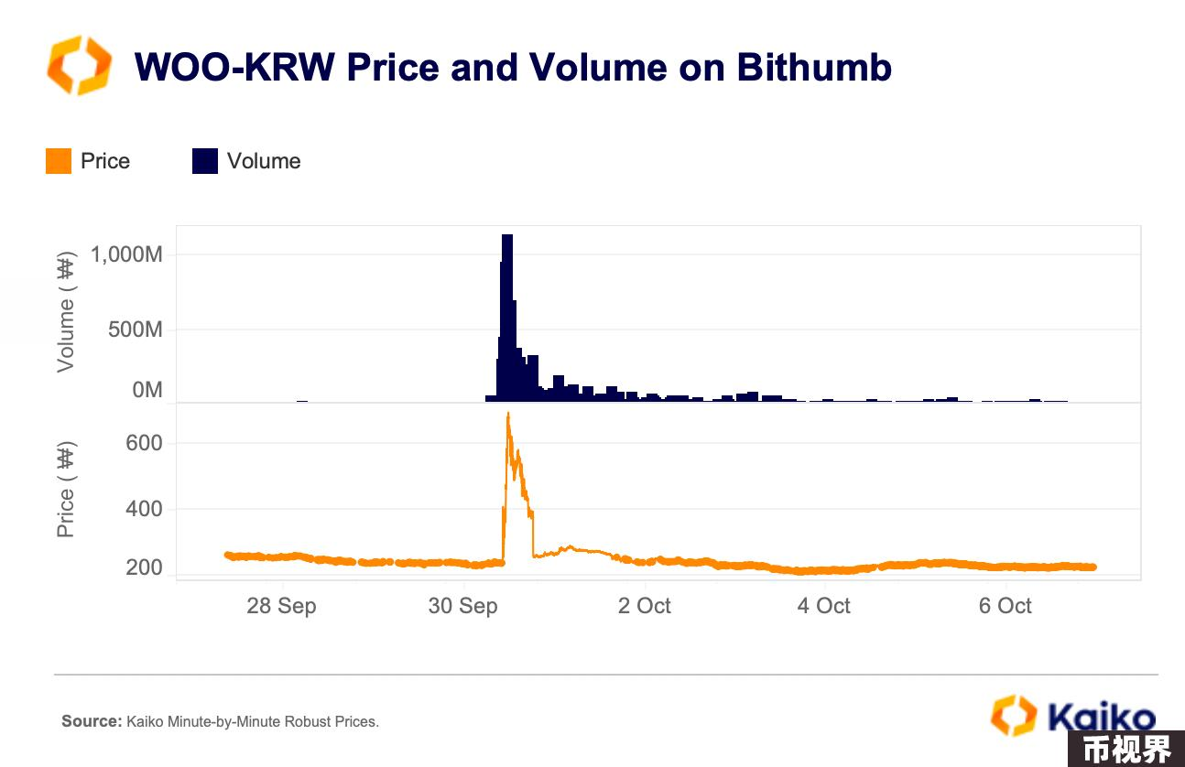

一些人认为，某些实体使用API通过别名账户实现循环交易和Street pumping。证据还在不断增加。金融情报组（FIU）发现了许多老年用户从同一个海外IP地址进行自动交易的案例。尽管有《虚拟资产用户保护法》，这种活动仍在继续。最近，类似的模式出现在WoNetwork （WOO）、LumiWave （LWA）和Radiant Capital （RNDT）等加密货币中。

### 4. 关于泡菜溢价的思考

泡菜溢价是韩国加密市场的一个独特方面，由多种因素驱动。它代表的不仅仅是价格差异。市场结构、投资者情绪和受限的交易环境都促成了这一现象。虽然本文强调了主要因素，但其他因素也发挥了作用。完全解释泡菜溢价仍然具有挑战性，因为没有单一的规则或模式适用。

例如，2024年下半年泡菜溢价相对稳定且较低，可能是因为韩国投资者使用海外交易所的比率增加。2024年上半年，泡菜溢价在5%以上的天数是2023年下半年的5.6倍左右。这一趋势表明，许多投资者将资产转移到海外，以从潜在的价差中获利。根据《旅行条例》，向海外运营商进行100万韩元以上的出境汇款达到约52万亿韩元，是2023年下半年的两倍多。

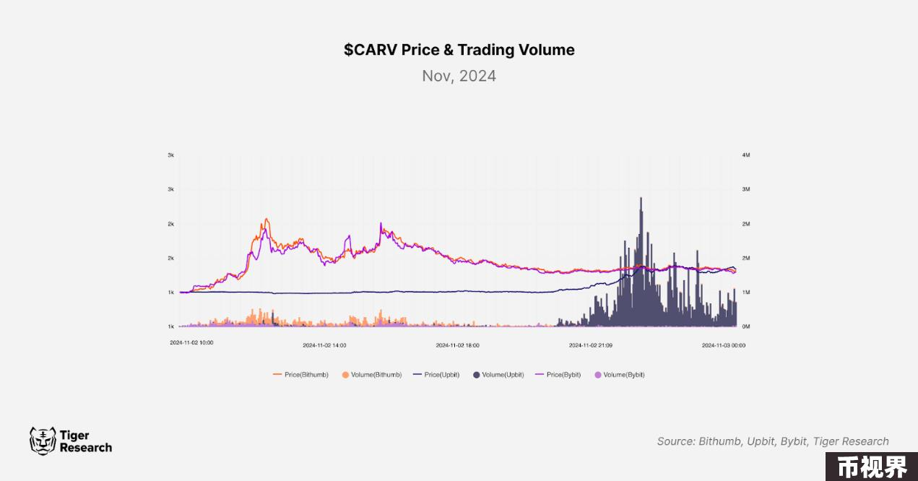

但是，这些个别因素并不能完全解释泡菜溢价。正如经济学家凯恩斯所描述的，“动物精神”产生于市场参与者的各种不确定性和非理性行为。最近的一个例子说明了这种复杂性：Upbit上CARV代币的价格低于Bithumb和Bybit等其他交易所。

那么应该如何看待泡菜溢价这一独特现象？与其将其视为异常现象，不如将其视为一个有价值的市场指标。加密市场的价格溢价并非韩国独有。在其他国家，根据当地的市场情况，也会因不同的原因出现溢价。例如，美国Coinbase因机构投资者的兴趣而出现溢价。在土耳其，随着货币贬值，人们转向另类资产，溢价也会出现。在日本、欧洲和其他地方也观察到类似的模式。

由此可见，泡菜溢价可以作为反映各地区独特市场环境的指标。韩国尤其引人注目，因为其交易环境受限，散户投资者情绪强劲。溢价反映了散户兴趣和市场资金流入的水平。它提供了对韩国市场特征的宝贵见解，可能有助于预测加密货币的趋势。然而，投机交易有时会导致泡菜溢价，导致价格扭曲，可能无法反映真正的市场兴趣。

相关阅读：观点：韩国国会选举后，虚拟资产市场将发生的三大变化